**Проект TLC-club**

Золотовицкий Михаил, Юдин Валентин, Захаров Максим

Идея: Универсальный клубный сайт посвящённый Toyota Land Cruiser. (см. модель)

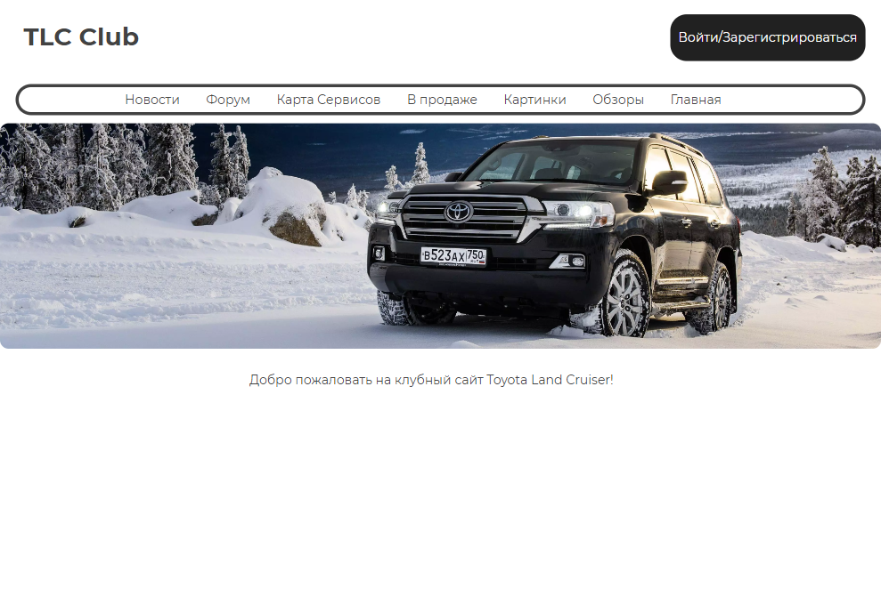

| Подзадача | Ответственные |
| --- | --- |
| Новости | Захаров Максим |
| Форум | Юдин Валентин, Золотовицкий Михаил |
| Карта Сервисов | Юдин Валентин |
| В продаже | Юдин Валентин, Золотовицкий Михаил |
| Картинки | Захаров Максим |
| Обзоры | Золотовицкий Михаил |
| Главная | Золотовицкий Михаил |
| Рассылки | Юдин Валентин |
| База данных пользователей | Золотовицкий Михаил |
| Личный кабинет | Юдин Валентин |

Все разметка сайтов будет сделана с помощью html, css с компонентами Bootstrap.

Все разделы будут реализованы как функции, вызываемые с помощью декораторов.

В проекте будут использоваться база данных sqlite.

Будет личный кабинет, с информацией о пользователе, его сообщениями на форуме.

Все разделы сайта будут сделаны с помощью подстановки в базовый шаблон главной страницы.

1. Новости - в формате новостного сайта будут представлены различные новости, которые будут парситься с разных сайтов.
2. Форум - обычный форум, где каждый зарегистрированный пользователь сможет писать сообщения и создавать различные треды/темы/обсуждения.
3. Карта Сервисов - раздел сайта, который с помощью api яндекс карт будет показывать карту сервисов Toyota.
4. В продаже - раздел сайта, в котором будут показаны предложения о продаже различных моделей TLC, предполагается использовать парсинг или api специализированных сайтов для продажи.
5. Обзоры - отделено выделенный под пользовательские обзоры машин, раздел.

Также в проекте будут реализованы следующее классы:

1. Users
2. News
3. Reviews
4. Pictures
5. Messages
6. Services